ANEXA Nr 5 - la procedură –Legea 292/2018

MEMORIU DE PREZENTARE

I. Denumirea proiectului:
“ MODIFICARE DE PROIECT IN CURS DE EXECUTIE AUTORIZAT CU A.C. 517/27.10.2021 “INFIINTARE CAPACITATE TURISTICA D+P+4E+SP.TH. (CASA SCARII SI LIFT) CU SPATIU COMERCIAL LA PARTER,PARCARI LA DEMISOL ,PISCINA SI IMPREJMUIRE TEREN” PRIN SUPRAETAJARE CU 1 NIVEL IN LIMITA A 20% DIN SUPRAFATA DESFASURATA CONF. LG. 50/1991 SI SCHIMBARE DESTINATIE DIN IMOBIL CAPACITATE TURISTICA IN IMOBIL LOCUINTE COLECTIVE REZULTAND IMOBIL LOCUINTE COLECTIVE D+P+5E+SP.TH.+TERASA CIRCULABILA CU SPATIU COMERCIAL LA PARTER ,PARCARI LA DEMISOL SI MODIFICARI LA FATADE ”
Amplasamentul( localitatea, strada, numărul, judeţul) :Oras Navodari,Strada Promenada Navodari ,nr.107, Judetul Constanta
II. Titular:
- numele: COSMO IMOBILIARE S.R.L.
- adresa poștală: Bragadiru ,STRADA SALCIEI,NR.68,PARTER,JUDET ILFOV
- Persoane de contact :Duda Cristian; Telefon 0728.811.278
III. Descrierea caracteristicilor fizice ale întregului proiect:
a) un rezumat al proiectului:
S-a obtinut autorizatia de construire nr. 517/27.10.2021 pentru investitia “INFIINTARE CAPACITATE TURISTICA D+P+4E+SP.TH. (CASA SCARII SI LIFT) CU SPATIU COMERCIAL LA PARTER,PARCARI LA DEMISOL ,PISCINA SI IMPREJMUIRE TEREN”.
Beneficiarul doreste supraetajarea cu 1 nivel in limita a 20% din aria construita desfasurata cf. legii 50/1991, functiunea etajului 5 va fi de locuinte (9 apartamente) cu suprafata de 494.12mp.
Se propun si modificari la fatade prin modificarea unor geamuri ca dimensiune.
Imobilul va avea un numar total de 46 spatii locative –apartamente si 2 spatii comerciale.
Terenul studiat va fi împrejmuit şi amenajat.
Se vor asigura 28 locuri de parcare auto în incinta proprietăţii.
Construcţia va fi compusă funcţional în felul următor: la parter - 1 unitate locativa, 2 spatii comerciale, hol+lift;etaj 1,2 ,3, 4,5- 9 unitati locative pe nivel, hol+lift.
Spatiul tehnic va fi folosit ca spatiu depozitare .
AMENAJAREA SPATIILOR PLANTATE:
Este obligatorie amenajarea de spatii plantate cu rol decorativ si de protectie de minim 30% din totalul suprafetei de teren, cu respectarea HCL nr.179/28.04.2017 si HCJ CONSTANTA 152/22.05.2013 privind stabilirea suprafetelor minime de spatii verzi si al numarului minim de arbusti, arbori, plante decorative si flori .
Spaţiile verzi se înscriu în prevederile generale ale zonei. Se propun lucrări de amenajare, caracteristice amenajărilor tip grădină şi lucrări de punere în valoare a plantaţiilor existente de pe amplasament. Spre proprietăţile vecine se va realiza o plantaţie perimetrală de protecţie, realizată prin pomi fructiferi. Se prevede iluminatul decorativ al grădinii proprietate.Se vor planta arbori de talie mijlocie pe amplasament.
Jardinierele cu flori de sezon vor fi amplasate pe balcoanele apartamentelor si pe acoperisul peste etajul 4 care va fi tip terasa circulabila si vor fi întreţinute permanent. Se prevăd amenajări cu flori de sezon în tot timpul anului.
Sspatii plantate=301.5 m² - 30% din suprafata terenului studiat.
Instalatia utilizata pentru intretinerea (udarea ) acestora se va amenaja prin montarea unor instalatii automate pentru irigat.

b) justificarea necesității proiectului:
Edificarea obiectivului vine in intampinarea nevoii tot mai crescande a populatiei pentru locuinte, totodata amplasarea constructiei se face in conformitate cu respectarea reglementarilor de urbanism conform PUZ „LITORAL MAMAIA NORD CU FUNCTIUNI PENTRU LOCUIRE SI TURISM(MIXTA).

c) valoarea investiției 1.284.217,88 LEI
d) perioada de implementare propusă: 36 luni de la emiterea autorizatiei de construire.
e) planșe reprezentând limitele amplasamentului proiectului, inclusiv orice suprafață de teren solicitată pentru a fi folosită temporar (planuri de situație și amplasamente);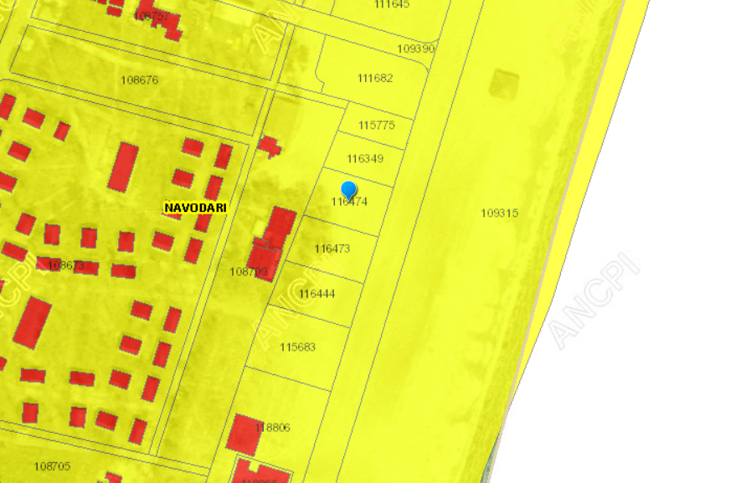
Terenul este situat in localitatea Navodari, Zona Mamaia Nord, Str. Promenada nt.107,Jud. Constanta si este proprietatea lui COSMO IMOBILIARE S.R.L dobandit prin Contract vanzare-cumparare nr.2879/23.07.2018 avand Cartea Funciara Nr. 116474.

Terenul, in plan are o forma regulata in plan.
Terenul in suprafata de 1005mp ( in acte ) si 1005mp (din masuratori) are urmatoarele vecinatati :
- NORD :Lot 3/1/1/2/2 –teren liber de constructii;
- SUD :Lot 3/1/1/2/1/2/1 -5,30m de la constructia propusa pana la limita de proprietate -constructie vecina imobil in cursul executiei P+4E ;
- EST :strada Promenada;
- VEST :Trup 24(24)-teren liber de constructii
Indicatori urbanistici:
a. Functiunea propusa - MODIFICARE DE PROIECT IN CURS DE EXECUTIE AUTORIZAT CU A.C. 517/27.10.2021 “INFIINTARE CAPACITATE TURISTICA D+P+4E+SP.TH. (CASA SCARII SI LIFT) CU SPATIU COMERCIAL LA PARTER,PARCARI LA DEMISOL ,PISCINA SI IMPREJMUIRE TEREN” PRIN SUPRAETAJARE CU 1 NIVEL IN LIMITA A 20% DIN SUPRAFATA DESFASURATA CONF. LG. 50/1991 SI SCHIMBARE DESTINATIE DIN IMOBIL CAPACITATE TURISTICA IN IMOBIL LOCUINTE COLECTIVE REZULTAND IMOBIL LOCUINTE COLECTIVE D+P+5E+SP.TH.+TERASA CIRCULABILA CU SPATIU COMERCIAL LA PARTER ,PARCARI LA DEMISOL SI MODIFICARI LA FATADE
b. Dimensiuni propuse in plan – 28.00m lungime cu 16.45m latime .
c. Regim de inaltime propus – D+P+5E+Sp.th.+Tc
d. Hmax = 24.05 m de la cota CTA ( la prima autorizatie H max de la CTA la cornisa etajului 4 au fost 18m cf PUZ Litoral Mamaia Nord)
e. Nr. locuri de parcare asigurate pe lot - 28 locuri de parcare
f. Suprafata teren din masuratori - St = 1005,00m2
S construita existenta = 460.60mp -se mentine
S demisol = 460.60 mp
S etaje curente 1-4 = 502.50 mp
S supraetajare pr.cf.lg .50/1991 in lim. 20% din suprafata desfasurata =494.12mp
S desf.pr. = 2970.60mp
P.O.T. ex. = (Sc existenta / S teren) x 100 = (502.50mp / 1000.00mp) x 100 = 50.00% -se mentine
P.O.T. pr. = (Sc propusa / S teren) x 100 = (502.50mp / 1000.00mp) x 100 = 50.00%
C.U.T. ex. = Scd existenta / S teren = 2470.600mp / 1000.00mp = 2.458
C.U.T. pr. = Scd propusa / S teren = 2952.72mp / 1000.00mp = 2.949

f) o descriere a caracteristicilor fizice ale întregului proiect, formele fizice ale proiectului (planuri, clădiri, alte structuri, materiale de construcție și altele).
Se prezintă elementele specifice caracteristice proiectului propus:
- profilul și capacitățile de producție:
Investitia va fi realizata pe persoana juridica si are ca obiectiv construirea si ulterior exploatarea cladirii sub functiunea de locuinte colective si spatii comerciale la parter.
Nu exista activitati de productie in cadrul investitiei propuse.
- descrierea instalației și a fluxurilor tehnologice existente pe amplasament (după caz);
Fiind vorba de o functiune de locuinte colective nu exista instalatii si fluxuri tehnologice.
- descrierea proceselor de producție ale proiectului propus, în funcție de specificul investiției, produse și subproduse obținute, mărimea, capacitatea”
Pentru destinatia proiectului propus nu exista procese de productie in cadrul exploatarii imobilului rezultat. Doar pentru construirea obiectivului propus, procesele de productie sunt cele obinuite pentru realizarea unei constructii ce constau in lucrari pentru realizarea de cofraje pentru structura de beton armat, montaje de armatura, lucrari de zidarie si lucrari de finisaje.
- materiile prime, energia și combustibilii utilizați, cu modul de asigurare a acestora:
La realizarea lucrarilor se utilizeaza numai materiale agrementate conform Reglementarilor nationale in vigoare, precum si legislatia si standardele nationale armonizate cu legislatia UE.
Pentru realizarea investitiei se vor folosi materii prime si materiale precum: beton, agregate, profile si armaturi, etc. Achizitionate de pe piata interna, de la distrubuitori autorizati.
- racordarea la rețelele utilitare existente în zonă:
Imobilul va dispune de instalatii de apa,canalizare , curent electric si gaze ,urmind a se bransa la retelele existente in zona.
Alimentarea cu apa Imobilul va fi dotat cu obiecte sanitare: lavoare,cazi de dus, wc. si consumatoare de apa potabila.
Pentru alimentarea cu apa se propune un brasament care va deservi tot imobilul. Daca parametri de debit si presinune nu vor fi atinsi prin acest bransament se va monta o statie de ridicare a presiuni sau a debitului (hidrofor).
Evacuarea apelor uzate – Apele menajere se vor colecta in reteaua existenta de canalizare.
Solutiile de racordare a noilor constructii la utilitati vor face obiectul unui proiect separat care se va intocmi la cererea beneficiarului, de catre firme agrementate de detinatorii de retele si vor respecta conditiile impuse de acestia si de legislatia in vigoare.
- descrierea lucrărilor de refacere a amplasamentului în zona afectată de execuția investiției:
Refacerea amplasamentului dupa construire se va realiza conform proiectului tehnic de executie iar suprafetele de teren ramase libere se vor amenaja si intretine ca spatii verzi.
- căi noi de acces sau schimbări ale celor existente
Se vor folosi caile de acces existente- din strada Promenada.
- resursele naturale folosite în construcție și funcționare:
Nu se folosesc resurse naturale in faza de constructie sau de functionare.

- metode folosite în construcție/demolare:
Se vor folosi metodele de constructie acceptate conform standardelor.
Structura de rezistenta a constructiei este realizata in cadre din beton armat.
Sistemul de fundare este realizat din radier din beton armat .
Planseul peste parter si etajele curente sunt realizate din beton armat .
Inchiderile sunt realizate din BCA si se vor izola cu polistiren expandat.

Se va continua la etaj 5 structura din cadre din beton armat. Fundaţia realizata este de tip radier din beton armat.
Închiderile exterioare vor fi de 25 cm grosime şi se vor executa din zidărie de caramida placata la exterior cu polistiren de 5 cm grosime. Pereţii interiori se vor realiza din BCA de 25 cm ,respectiv 15 cm grosime.
Placile de peste parter si etajele 1-4 sunt realizate din beton armat , iar peste etaj 5 si spatiu tehnic vor fi tor din beton armat.
Acoperişul peste etajul 5 va fi de tip terasa circulabila iar peste spatiul tehnic va fi terasa necirculabila.
Tamplaria va fi din profile PVC cu rupere termica si cu geam termopan din sticla clara la ferestrele si usile exterioare.
Finisajele la pardoseli vor fi executate din parchet laminat in camere, din gresie ceramica portelanata antiderapanta in bai si holuri.
Peretii si tavanele se vor finisa cu vopsitorii lavabile de calitate superioara.
La exterior se vor realiza tencuieli decorative si zugraveli lavabile .
Treptele vor fi placate cu gresie semimata antiderapanta.
Dupa ridicarea constructiei la stadiul “gri” se vor executa finisajele exterioare si interioare conform proiect autorizat.
Pentru demolare nu este cazul in proiectul propus.
- planul de execuție, cuprinzând faza de construcție, punerea în funcțiune, exploatare, refacere și folosire ulterioară:
Executarea/realizarea constructiei pana la punerea in functiune va fi cuprinsa in intervalul de timp 36 luni conform Autorizatiei de Construire (dupa emitere).
Termenul de dare in folosinta este strans legat de parcurgerea etapelor de reglementare a investitiei cat si de influenta factorilor caracteristici din perioada derularii propriu-zise a lucrarilor ( intemperii, lucrari neprevazute, etc.). Durata lucrarilor este preconizata pentru 36 de luni.
- relația cu alte proiecte existente sau planificate:
Constructia propusa se incadreaza in prevederile impuse prin Planul Urbanistic Zonal “ Litoral Mamaia Nord”
Nu exista incompatibilitati functionale legate de cladirile cu care imobilul se invecineaza.
- detalii privind alternativele care au fost luate în considerare:
Nu este cazul.
- alte activități care pot apărea ca urmare a proiectului (de exemplu, extragerea de agregate, asigurarea unor noi surse de apă, surse sau linii de transport al energiei, creșterea numărului de locuințe, eliminarea apelor uzate și a deșeurilor);
Asigurarea utilitatilor se va realiza prin racordarea la cele existente; eliminarea apelor menajere se va face prin record la reteaua publica de canalizare; eliminarea deseurilor menajere se va face prin contract cu o firma agreata de catre municipalitate.
- alte autorizații cerute pentru proiect:
Nu este cazul.
IV. Descrierea lucrărilor de demolare necesare:
- planul de execuție a lucrărilor de demolare, de refacere și folosire ulterioară a terenului;
- descrierea lucrărilor de refacere a amplasamentului;
- căi noi de acces sau schimbări ale celor existente, după caz;
- metode folosite în demolare;
- detalii privind alternativele care au fost luate în considerare;
- alte activități care pot apărea ca urmare a demolării (de exemplu, eliminarea deșeurilor).
Nu este cazul. Prezentul proiect nu are ca obiect lucrari de demolare.

V. Descrierea amplasării proiectului:
- distanța față de granițe pentru proiectele care cad sub incidența Convenției privind evaluarea impactului asupra mediului în context transfrontieră, adoptată la Espoo la 25 februarie 1991, ratificată prin Legea nr. 22/2001, cu completările ulterioare:
Nu este cazul.
Distanta amplasamentului studiat fata de cea mai apropiata granita (Bulgaria) este de peste 55 km proiectul nu intra sub incidenta Conventiei privind evaluarea impactului asupra mediului in context transfrontiera, adoptata la Espoo la 25 februarie 1991, ratificata prin Legea nr. 22/2001
- localizarea amplasamentului în raport cu patrimoniul cultural potrivit Listei monumentelor istorice, actualizată, aprobată prin Ordinul ministrului culturii și cultelor nr. 2.314/2004, cu modificările ulterioare, și Repertoriului arheologic național prevăzut de Ordonanța Guvernului nr. 43/2000 privind protecția patrimoniului arheologic și declararea unor situri arheologice ca zone de interes național, republicată, cu modificările și completările ulterioare:
Nu este cazul.
- hărți, fotografii ale amplasamentului care pot oferi informații privind caracteristicile fizice ale mediului, atât naturale, cât și artificiale, și alte informații privind:
 folosințele actuale și planificate ale terenului atât pe amplasament, cât și pe zone adiacente acestuia;
 politici de zonare și de folosire a terenului;
 arealele sensibile:
Nu este cazul.
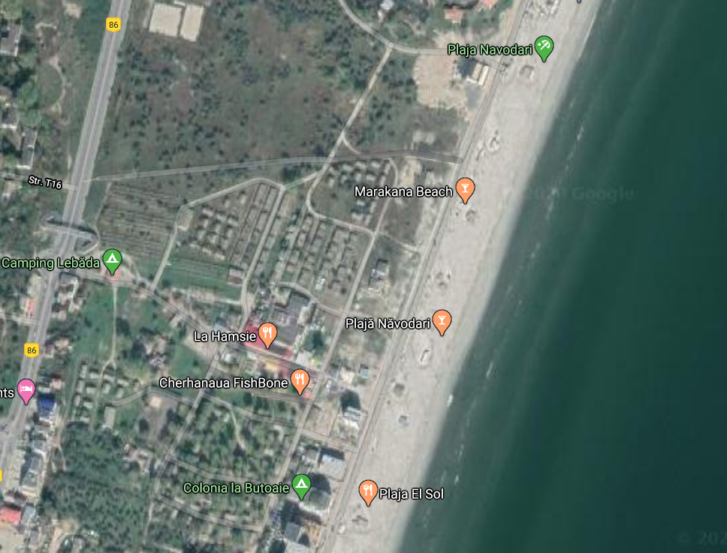

- coordonatele geografice ale amplasamentului proiectului, care vor fi prezentate sub formă de vector în format digital cu referință geografică, în sistem de proiecție națională Stereo 1970;
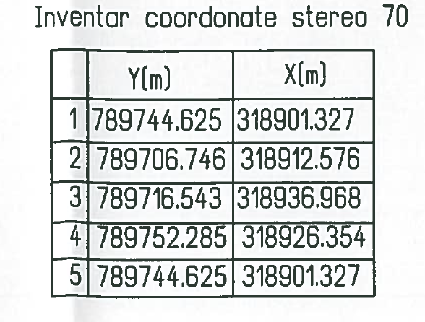
- detalii privind orice variantă de amplasament care a fost luată în considerare.
Nu este cazul.
VI. Descrierea tuturor efectelor semnificative posibile asupra mediului ale proiectului, în limita informațiilor disponibile:
A. Surse de poluanți și instalații pentru reținerea, evacuarea și dispersia poluanților în mediu:
a) protecția calității apelor:
- sursele de poluanți pentru ape, locul de evacuare sau emisarul;
Sursele de poluanti a factorului de mediu apa provenite de la organizarea de santier sunt:
• posibilele scurgeri accidentale de lubrifiant sau carburant care ar putea rezulta datorita functionarii utilajelor si celorlalte mijloace de transport folosite in cadrul organizarii de santier
• orice evacuare de ape uzate neepurate în apele de suprafata, pe sol sau în apele subterane :

In timpul desfasurarii operatiunilor in cadrul organizarii de santier este strict interzisa evacuarea apelor reziduale tehnologice în apele de suprafata sau subterane.
Apele uzate fecaloid-menajere vor fi colectate in WC ecologic care se va vidanja periodic de catre o firma specializata.
In cazul afectarii calitatii apelor prin posibile pierderi accidentale de carburanti si uleiuri pe sol, provenite de la mijloacele de transport si utilajele necesare desfasurării lucrarilor de organizare de santier, pentru prevenirea acestui tip de poluari accidentale vor fi instituite o serie de masuri de prevenire si control, respectiv:
• respectarea programului de revizii si reparatii pentru utilaje si echipamente, pentru asigurarea starii tehnice bune a vehiculelor, utilajelor si echipamentelor;
• operatiile de intretinere si alimentare a vehiculelor nu se vor efectua pe amplasament, ci in locatii cu dotari adecvate;
• dotarea locatiei cu materiale absorbante specifice pentru compusi petrolieri si utilizarea acestora in caz de nevoie.
Depozitarea temporara de materiale de constructii in vrac care pot fi spalate de apele pluviale si ar putea polua solul si subsolul va` fi facuta in spatii inchise sau acoperite.
In conditiile respectarii proiectelor de constructii si instalatii nu vor fi poluari accidentale ale apelor.
- stațiile și instalațiile de epurare sau de preepurare a apelor uzate prevăzute:
Nu este cazul.
b) protecția aerului:
- sursele de poluanți pentru aer, poluanți, inclusiv surse de mirosuri;
- instalațiile pentru reținerea și dispersia poluanților în atmosferă;
In perioada de constructie, sursele de emisie a poluantilor atmosferici specifice proiectului studiat sunt surse la sol, deschise (cele care implica manevrarea materialelor de constructii si prelucrarea solului) si mobile (trafic utilaje si autocamioane – emisii de poluanti si zgomot).
Toate aceste categorii de surse din etapa de constructii / montaj sunt nedirijate, fiind considerate surse de suprafata, liniare.
Principalul poluant care va fi emis în atmosferă pe perioada de executie va fi reprezentat de pulberi totale în suspensie – în special TSP şi fractiunea PM10.
O proportie insemnata a lucrarilor include operatii care se constituie in surse de emisie a prafului. Este vorba despre operatiile aferente manevrarii pamantului, materialelor balastoase si a cimentului/asfaltului si a celorlalte materiale, precum sapaturi (excavari), umpluturi (descarcare material, imprastiere, compactare), lucrari de infrastructura.
O sursa de praf suplimentara este reprezentata de eroziunea datorata vantului, fenomen care insoteste lucrarile de constructie, datorita existentei pentru un anumit interval de timp, a suprafetelor de teren neacoperite expuse actiunii vantului.
Particulele rezultate din gazele de esapament de la utilaje se incadreaza, in marea lor majoritate, in categoria particulelor respirabile.
Dispunerea geografica, administrativa, topografica, precum si directia dominanta a vanturilor au o contributie favorabila la atenuarea impactului emisiilor de gaze de combustie asupra zonelor afectate.
Un aspect important îl reprezintă faptul că toate materialele de constructie vor fi produse în afara amplasamentului, urmând a fi livrate în zona de constructie în cantitătile strict necesare şi în etapele planificate, evitandu-se astfel depozitarea prea indelungata a stocurilor de materiale pe santier si supraincarcarea santierului cu materiale.
Se estimeaza ca impactul va fi strict local şi de nivel redus. Pe perioada de exploatare a constructiei sursa de poluare a aerului poate fi reprezentata de centralele termice proprii.
c) protecția împotriva zgomotului și vibrațiilor:
- sursele de zgomot și de vibrații;
- amenajările și dotările pentru protecția împotriva zgomotului și vibrațiilor;
Pentru nivelul de zgomot / vibratii - se vor respecta conditiile impuse prin HG nr.321/2005 privind evaluarea si gestionarea zgomotului ambiental, Ordinul Ministerului Sanatatii nr.536/1997 (nivel acustic Ia limita incintei), cu modificarile ulterioare, STAS nr. 10009/1988 ,
Acustica urbana- Limite admisibile ale nivelului de zgomot, STAS nr. 6156/1986- protectia impotriva zgomotului in construciile civile si social-culturale - limite admisibile, alti parametri de izolare acustica.
IN FAZA DE EXECUTIE :
In acesta faza, sursele de zgomot si vibratii sunt produse atat de actiunile propriu-zise de lucru , cat si de traficul auto din zona de lucru. Aceste activitati au un caracter discontinuu, fiind limitate de obicei pe parcusul zilei. Amploarea proiectului fiind redusa, nu se constituie o sursa semnificativa de zgomot si vibratii.

IN FAZA DE FUNCTIONARE :
In cadrul activitatii nu se produc zgomote si vibratii care sa aiba un impact semnificativ asupra mediului, dar vor fi luate masuri pentru diminuarea acestora.
Se vor urmari – prin masurare – nivelurile de zgomot si se vor lua masuri astfel incat sa fie respectate urmatoarele valori recomandate prin HG 321/2005 :
- Lech (A) zi (orele 7-19) = 60 dB
- Lech (A) seara (orele 19-23) = 55 dB
- Lech (A) noaptea (orele 23-7) = 50 dB
d) protecția împotriva radiațiilor:
- sursele de radiații: Nu este cazul
- amenajările și dotările pentru protecția împotriva radiațiilor: Nu este cazul.
e) protecția solului și a subsolului:
- sursele de poluanți pentru sol, subsol, ape freatice și de adâncime;
- lucrările și dotările pentru protecția solului și a subsolului;
IN FAZA DE EXECUTIE :
In aceasta faza nu exista surse de poluare care sa aiba un impact semnificativ asupra solului si subsolului.

IN FAZA DE FUNCTIONARE :
Constructia va dispune de :
- containere (europubele) pentru colectarea temporara a deseurilor menajere si asimilabile, in vederea eliminarii lor finale la groapa de gunoi.
f) protecția ecosistemelor terestre și acvatice:
- identificarea arealelor sensibile ce pot fi afectate de proiect;
- lucrările, dotările și măsurile pentru protecția biodiversității, monumentelor naturii și ariilor protejate;
Impactul asupra vegetatiei poate fi resimtit in perioada executarii lucrarilor , datorita cresterii cantitatilor de pulberi sedimentale ce pot avea usoare implicatii asupra vegetatiei din vecinatatea amplasamentului.
In momentul amenajarii de sppatii verzi, activitatea microorganismelor din sol se va reface. Trebuie avuta in vedere depozitarea separata a solului fertil decopertat ce poate fi reutilizat fata de restul solului excavat.
In timpul functionarii, natura activitatii si amplasarea obiectivului exclude posibilitatea afectarii in vreun mod a faunei si a florei terestre.
g) protecția așezărilor umane și a altor obiective de interes public:
- identificarea obiectivelor de interes public, distanța față de așezările umane, respectiv față de monumente istorice și de arhitectură, alte zone asupra cărora există instituit un regim de restricție, zone de interes tradițional și altele;
- lucrările, dotările și măsurile pentru protecția așezărilor umane și a obiectivelor protejate și/sau de interes public;
Distanta fata de obiectivele de interes public, respectiv investitii, monumente istorice si de arhitectura, zone de interes traditional este suficient de mare pentru ca acestea sa nu fie afectate.
Distanta obiectivului propus fata de mare este de aproximativ de 300 metri.
h) prevenirea și gestionarea deșeurilor generate pe amplasament în timpul realizării proiectului/în timpul exploatării, inclusiv eliminarea:
- lista deșeurilor (clasificate și codificate în conformitate cu prevederile legislației europene și naționale privind deșeurile), cantități de deșeuri generate;
- programul de prevenire și reducere a cantităților de deșeuri generate;
- planul de gestionare a deșeurilor;
IN FAZA DE EXECUTIE :
Deseurile rezultate in faza de construire cuprind materiale inerte precum :
- pamant din sapaturi, pietris 170504- aprox. 2565 tone.
- beton 170101- aprox 0.5 mc.
- materiale plastice 170203- aprox. 20kg.
- materiale de constructii pe baza de ghips, altele 170802 aprox. 40kg.
- sticla 170202- aprox. 25kg.
- resturi devtamplarie, material lemnos si metalic 170407-aprox 80kg.
- cabluri 170411, altele decat cele specificate la 170410- aprox 25 ml.
- deseuri de hartie si carton 150101- aprox. 30kg. Aceste cantitati vor varia , in functie de fazele de realizare ale proiectului.
- deseuri de ambalaje de plastic 150102 - se vor colecta si depozita separat, in recipienti adecvati; Cantitatile vor varia zilnic, in functie de numarul echipelor de constructori.
- deseuri municipale amestecate 200301, ce rezulta din activitatea personalului angajat; se vor depozita in container si si vor fi predate catre societatea de salubrizare al localitatii; cantitatile vor varia zilnic, functie de numarul echipelor de constructori, cca. 1-mc/luna de lucru.
Aceste deseuri vor fi colectate si evacuate de unul din operatorii de salubritate.

IN FAZA DE FUNCTIONARE :
Deseurile produse in urma activitatii desfasurate
- deseuri municipale amestecate 200301 - cca 0,5 tona/an
- deseuri ambalaje de hartie si carton 150101 - cca 10 kg/luna
- deseuri de materiale plastice 150102 - cca 5 kg/luna
- deseuri textile 040209 - cca 5 kg/luna

Deseurile colectate (tipuri, compozitie, cantitati, frecventa):
- Deseurile municipale amestecate sunt colectate in pubele amplasatei in spatii special amenajate. Vor fi predate periodic (saptamanl) la societatatea cu care este incheiat contractul de salubritate
- Deseurile de ambalaje , hartie si textile sunt colectate separat, pe tipuri in recipiente speciale, spre a fi predate la societati specializate autorizate in vederea valorificarii.
- Deseurile de materiale plastice sunt colectate separat , pe tipuri, in speciale, spre a fi predate la societati specializate autorizate in vederea valorificarii.
- Deseurile de grasimi si resturi de hidrocarburi sunt colectate separat , pe tipuri, in recipiente speciale, spre a fi predate la societati specializate autorizate in vederea neutralizarii acestora.

i) gospodărirea substanțelor și preparatelor chimice periculoase:
- substanțele și preparatele chimice periculoase utilizate și/sau produse:
In cadrul procesului de construire nu sunt folosite substante si preparate chimice periculoase care sa afecteze factorii de mediu.
- modul de gospodărire a substanțelor și preparatelor chimice periculoase și asigurarea condițiilor de protecție a factorilor de mediu și a sănătății populației:
Nu se produc sau utilizeaza substante sau preparate chimice periculoase.

B. Utilizarea resurselor naturale, în special a solului, a terenurilor, a apei și a biodiversității.
VII. Descrierea aspectelor de mediu susceptibile a fi afectate în mod semnificativ de proiect:
- impactul asupra populației, sănătății umane, biodiversității (acordând o atenție specială speciilor și habitatelor protejate), conservarea habitatelor naturale, a florei și a faunei sălbatice, terenurilor, solului, folosințelor, bunurilor materiale, calității și regimului cantitativ al apei, calității aerului, climei (de exemplu, natura și amploarea emisiilor de gaze cu efect de seră), zgomotelor și vibrațiilor, peisajului și mediului vizual, patrimoniului istoric și cultural și asupra interacțiunilor dintre aceste elemente. Natura impactului (adică impactul direct, indirect, secundar, cumulativ, pe termen scurt, mediu și lung, permanent și temporar, pozitiv și negativ);
Tinand cont de tipul de activitate propusa prin proiect se preconizeaza ca acest tip de obiectiv nu va avea un impact semnificativ asupra calitatii factorilor de mediu din zona , urmand sa se inregistreze o usoara presiune doar in timpul lucrarilor de constructie.
Factor de mediu apa
Conform caracteristicilor proiectului propus, nu se prevede prelevarea de apa din sursa subterana sau de suprafata din zona amplasamentului, deci nu se vor inregistra efecte asupra hidrologiei zonei si nici nu vor fi afectate in secundar alte activitati dependente de aceasta resursa.
Nu se vor evacua ape uzate neepurate si nici ape uzate epurate in emisar natural, deci nu va exista potential impact asupra calitatii apelor de suprafata indusa de o astfel de actiune.
Pe amplasament nu vor exista rezervoare de combustibil, uleiuri sau alte substante cu potential ridicat pentru apele de suprafata sau subterane, in caz de deversare.
Tinand cont de caracteristicile apelor uzate generate (menajere), exista premisele necesare ca aceste ape sa respecte la evacuarea in reteaua de canalizare indicatorii de calitate impusi de NTPA 002/2005.
In perioada de implementare a proiectului se vor genera de pe santier ape uzate de tip menajer de la facilitatile igienico-sanitare asigurate pentru personalul muncitor.
Factor de mediu aer
Din punct de vedere al impactului asupra atmosferei, se va inregistra influenta asupra calitatii aerului pe perioada de constructie, ca urmare a excavarii si manipularii pamantului. De asemenea, mijloacele de transport si utilaje folosite pentru realizarea lucrarilor vor genera poluanti caracteristici arderii combustibililor in motoare (NOx, Sox, CO, pulberi, metale grele). Regimul emisiilor acestor poluanti este, ca si in cazul emisiilor de pulberi generate de excavari, dependent de nivelul activitatii zilnice, prezentand o variabila substantiala de la o zi la alta, de la o faza la alta a procesului de constructie.
O sursa de praf suplimentara este reprezentata de eroziunea vantului, fenomen care insoteste lucrarile de constructie. Fenomenul apare datorita existentei suprafetelor de teren expuse actiunii vantului, urmare a decopertarii solului.
Tinand cont de anvergura investitiei si conditiile de dispersie din zona (caracteristicile Dobrogei si in special zonei litorale) se apreciaza ca nu vor exista influente majore, cuantificabile, in ceea ce priveste calitatea aerului in zona.
Dupa finalizarea obiectivului se va inregistra presiune suplimentara asupra acestui factor de mediu in cazul arderii combustibilului in centrala termica.
Factor de mediu sol/subsol
Se va inregistra impact negativ redus, pe termen scurt, urmare a fenomenelor de tasare in zonele ocupate temporar pentru implementarea proiectului.
Asupra solului din zona se pot inregistra modificari calitative sub influenta poluantilor prezenti in aer. Este insa o lucrare de dimensiuni reduse, fara o dislocare masiva de personal si echipamente/utilaje in zona, astfel incat nu se preconizeaza inregistrarea unor influente cuantificabile in acest sens.
Impactul in zona construita se va inregistra pe termen lung, perioada de viata a constructiei. Se apreciaza insa ca in zona respectiva calitatea solului este slaba din punct de vedere al valorificarii ca suport biologic pentru biodiversitate, dat fiind antropizarea zonei si traficul rutier din zona.
Factor de mediu biodiversitate:
In planurile urbanistice aprobate , terenul studiat are destinatia, conform mentiunilor din certificatul de urbanism nr.354/28.04.2022.
Speciile de importanta conservativa si asociatiile vegetale valoroase lipsesc. Vegetatia specifica supralitoralului din dreptul orasului Navodari se caracterizeaza printr-o puternica antropizare si ruderalizare. Vegetatia ierboasa este caracterizata prin prezenta speciilor ruderale vegetale, specifica aglomerarilor urbane (Carduus acanthoides, Cichorium inthybus) fiind influentata din punct de vedere calitativ de ariditatea intregii zone si de substratul nisipos.
Din punct de vedere al amplasarii proiectului fata de ariile natural cu statut special de conservare, acesta se situeaza in afara acestora.
Pe perioada de implementare a proiectului, fiind lucrari limitate in timp si intr-o zona antropizata, rezidentiala si turistica, nu se prognozeaza un impact negativ asupra calitatii biodiveristatii din zona.
Pe perioada de functionare a obiectivului nu se vor inregistra presiuni suplimentare asupra factorului de mediu biodiversitate fata de situatia prezenta ( caracteristica zonei, nu aduce o presiune suplimentara, cuantificabila asuprabiodiversitatii)
Peisajul
In timpul realizarii lucrarilor peisajul va fi afectat de prezenta utilajelor si a echipelor de muncitori, de organizarea de santier.
Efect de modificare a peisajului actual il va avea edificarea constructiei, dar pe termen lung, pe toata perioada de viata a obiectivului nu se va inregistra impact negativ vizual final al obiectivului, dat fiind tipul de proiect si raportarea la caracteristicile zonei.
Mediul social si economic
Activitatea propusa nu va avea impact asupra caracteristicilor demografice ale populatiei locale, nu va determina schimbari de populatie in zona.
Deoarece zona in care se va executa lucrarea este in curs de dezvoltare si este amenajata ( cai de acces, utilitati etc ) pentru a permite si a facilita constructia de cladiri, precum si existenta altor cladiri in constructie sau finalizate in zona, lucrarea in cauza are impact redus asupra terenului si vecinatatilor, iar impactul asupra sanatatii umane este minim.
Se poate creea disconfort datorita lucrarilor de constructie, sapaturilor si circulatiei autovehiculelor necesare lucarilor de construire, dar acestea au un caracter izolat si frecventa redusa.

Natura impactului este directa si pe termen scurt si mediu asupra terenului studiat si minima asupra vecinatatilor.Lucrarile in cauza vor avea un caracter pozitiv asupra zonei studiate si vecinatatilor imediate datorita faptului ca lucrarile de sistematizare verticala si de amenajare vor imbunatatii starea actuala a terenului ( teren viran liber de constructii sau plantatii).
- extinderea impactului (zona geografică, numărul populației/habitatelor/speciilor afectate):
Impactul va avea caracter local izolat in limitele amplasamentului studiat si a vecinilor limitrofi.
- magnitudinea și complexitatea impactului:
Impactul va fi redus, constructia propusa fiind de complexitate redusa, nefiind necesare tehnica si echipamente complexe de executie si functionare.
- probabilitatea impactului: Redus.
- durata, frecvența și reversibilitatea impactului: Impactul va fi pe termen scurt, si va avea un caracter temporar, pe durata executiei lucrarilor.
- măsurile de evitare, reducere sau ameliorare a impactului semnificativ asupra mediului:
Se vor lua masurile necesare de protectie si control a lucrarilor de constructie astfel incat sa se asigure protectia mediului inconjurator conform legislatiei in vigoare.
- natura transfrontalieră a impactului: Nu este cazul.

VIII. Prevederi pentru monitorizarea mediului - dotări și măsuri prevăzute pentru controlul emisiilor de poluanți în mediu, inclusiv pentru conformarea la cerințele privind monitorizarea emisiilor prevăzute de concluziile celor mai bune tehnici disponibile aplicabile. Se va avea în vedere ca implementarea proiectului să nu influențeze negativ calitatea aerului în zonă.
In conditiile in care se aplica masurile de diminuare a impactului asupra factorilor de mediu apa, aer, sol, zgomot, nu este necesara monitorizarea calitatii factorilor de mediu in perioada derularii lucrarilor de constructii cat si in perioada functionarii obiectivului. Se impune respectarea cerintelor Legii nr. 211/2011 privind regimul deseurilor iar in ce priveste apa uzata generata, respectarea standardelor de calitate impuse de NTPA 002/2005.
IX. Legătura cu alte acte normative și/sau planuri/programe/strategii/documente de planificare:
A. Justificarea încadrării proiectului, după caz, în prevederile altor acte normative naționale care transpun legislația Uniunii Europene: Directiva 2010/75/UE (IED) a Parlamentului European și a Consiliului din 24 noiembrie 2010 privind emisiile industriale (prevenirea și controlul integrat al poluării), Directiva 2012/18/UE a Parlamentului European și a Consiliului din 4 iulie 2012 privind controlul pericolelor de accidente majore care implică substanțe periculoase, de modificare și ulterior de abrogare a Directivei 96/82/CE a Consiliului, Directiva 2000/60/CE a Parlamentului European și a Consiliului din 23 octombrie 2000 de stabilire a unui cadru de politică comunitară în domeniul apei, Directiva-cadru aer 2008/50/CE a Parlamentului European și a Consiliului din 21 mai 2008 privind calitatea aerului înconjurător și un aer mai curat pentru Europa, Directiva 2008/98/CE a Parlamentului European și a Consiliului din 19 noiembrie 2008 privind deșeurile și de abrogare a anumitor directive, și altele).
Nu este cazul,proiectul nu se incadreaza in prevederile sus mentionate.
B. Se va menționa planul/programul/strategia/documentul de programare/planificare din care face proiectul, cu indicarea actului normativ prin care a fost aprobat:
Nu este cazul.
X. Lucrări necesare organizării de șantier:
- descrierea lucrărilor necesare organizării de șantier;
- localizarea organizării de șantier;
- descrierea impactului asupra mediului a lucrărilor organizării de șantier;
- surse de poluanți și instalații pentru reținerea, evacuarea și dispersia poluanților în mediu în timpul organizării de șantier;
- dotări și măsuri prevăzute pentru controlul emisiilor de poluanți în mediu.
In scopul realizarii obiectivului proiectat organizarea de santier se amenajeaza in cadrul terenului detinut de benefciar.
Vor fi prevazute masurile necesare ca pe timpul executiei lucrarilor de constructii sa fie afectate suprafete minime de teren – doar cele prevazute prin proiectul tehnic, pe suprafata detinuta de beneficiar, iar dupa terminarea acestora surplusul de pamant va fi evacuat si depozitat in locurile indicate prin autorizatia de construire.
Nu sunt surse de poluanti in cadrul organizarii de santier, astfel ca nu exista nici un impact poluant asupra mediului.

XI. Lucrări de refacere a amplasamentului la finalizarea investiției, în caz de accidente și/sau la încetarea activității, în măsura în care aceste informații sunt disponibile:
- lucrările propuse pentru refacerea amplasamentului la finalizarea investiției, în caz de accidente și/sau la încetarea activității;
- aspecte referitoare la prevenirea și modul de răspuns pentru cazuri de poluări accidentale;
- aspecte referitoare la închiderea/dezafectarea/demolarea instalației;
- modalități de refacere a stării inițiale/reabilitare în vederea utilizării ulterioare a terenului.
Dupa finalizarea perioadei de exploatare a obiectivului urmeaza etapa de dezafectare, care va fi data de durata de functionare a imobilului. Aceasta presupune dezafectarea constructiilor, golirea si curatarea structurilor subterane (conducte), curatarea terenului de posibile resturi de materiale de constructie, umplerea excavatiilor cu pamant de calitate similara cu cel din zona invecinata acestora.
Lucrarile de dezafectare se vor face in conditii de protectie pentru calitatea factorilor de mediu si in conformitate cu cerintele de avizare ale legislatiei de mediu.

XII. Anexe - piese desenate:
1. planul de încadrare în zonă a obiectivului și planul de situație, cu modul de planificare a utilizării suprafețelor; formele fizice ale proiectului (planuri, clădiri, alte structuri, materiale de construcție și altele); planșe reprezentând limitele amplasamentului proiectului, inclusiv orice suprafață de teren solicitată pentru a fi folosită temporar (planuri de situație și amplasamente);
2. schemele-flux pentru procesul tehnologic și fazele activității, cu instalațiile de depoluare;
3. schema-flux a gestionării deșeurilor;
4. alte piese desenate, stabilite de autoritatea publică pentru protecția mediului.
Nu este cazul.
XIII. Pentru proiectele care intră sub incidența prevederilor art. 28 din Ordonanța de urgență a Guvernului nr. 57/2007 privind regimul ariilor naturale protejate, conservarea habitatelor naturale, a florei și faunei sălbatice, aprobată cu modificări și completări prin Legea nr. 49/2011, cu modificările și completările ulterioare, memoriul va fi completat cu următoarele:
a) descrierea succintă a proiectului și distanța față de aria naturală protejată de interes comunitar, precum și coordonatele geografice (Stereo 70) ale amplasamentului proiectului. Aceste coordonate vor fi prezentate sub formă de vector în format digital cu referință geografică, în sistem de proiecție națională Stereo 1970, sau de tabel în format electronic conținând coordonatele conturului (X, Y) în sistem de proiecție națională Stereo 1970;
b) numele și codul ariei naturale protejate de interes comunitar;
c) prezența și efectivele/suprafețele acoperite de specii și habitate de interes comunitar în zona proiectului;
d) se va preciza dacă proiectul propus nu are legătură directă cu sau nu este necesar pentru managementul conservării ariei naturale protejate de interes comunitar;
e) se va estima impactul potențial al proiectului asupra speciilor și habitatelor din aria naturală protejată de interes comunitar;
f) alte informații prevăzute în legislația în vigoare.
Nu este cazul.
XIV. Pentru proiectele care se realizează pe ape sau au legătură cu apele, memoriul va fi completat cu următoarele informații, preluate din Planurile de management bazinale, actualizate:
1. Localizarea proiectului:
- bazinul hidrografic;
- cursul de apă: denumirea și codul cadastral;
- corpul de apă (de suprafață și/sau subteran): denumire și cod.
2. Indicarea stării ecologice/potențialului ecologic și starea chimică a corpului de apă de suprafață; pentru corpul de apă subteran se vor indica starea cantitativă și starea chimică a corpului de apă.
3. Indicarea obiectivului/obiectivelor de mediu pentru fiecare corp de apă identificat, cu precizarea excepțiilor aplicate și a termenelor aferente, după caz.
Nu este cazul.
XV. Criteriile prevăzute în anexa nr. 3 la Legea nr. . . . . . . . . . . privind evaluarea impactului anumitor proiecte publice și private asupra mediului se iau în considerare, dacă este cazul, în momentul compilării informațiilor în conformitate cu punctele III-XIV.

Nu este cazul.

Intocmit
SC CORY PROIECT VISION SRL
Arh.Lupu Mihai Cosmin

